NOMBRE DEL ALUMNO___________GRADO: cuarto FECHA: 9 de diciembre al 26 de enero

Asignatura | ACTIVIDADES A REALIZAR (Nivelaciones extrardinarias)
Matemáticas | - Calcula y escoge la respuesta correcta.  - Resuelve las siguientes ecuaciones, (encuentra el valor de x)  - 3x = 27.  - X – 6 = 34  - X + 25 = 50  - 8x = 32  - 54 – x = 20  - Colorea las fracciones.  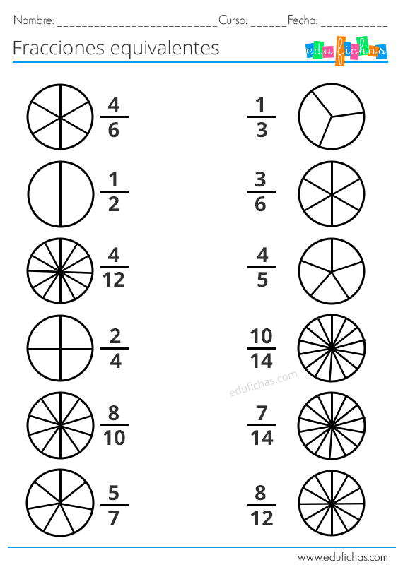  Contesta las preguntas de acuerdo al enunciado y realiza las operaciones que utilizaste para encontrar los resultados.  Carolina muy entusiasmada le dijo a su mamá que tenía que comprar unos materiales para un experimento de química, al rato, salieron para realizar dichas compras, al llegar al lugar Carolina empezó a leer los materiales que ella necesitaba: cuatro vasos desechables, con un valor de: $ 500, 50, papel de cocina $ 3500,25 y cuatro frascos de colorantes con un valor de: $ 5750, 565. Al mirar en el estante, había unos cuadernos con sus 5 colores favoritos y como ella necesitaba también cuadernos, le dijo a su mamá que se los comprara, miro el precio y tenían un valor de $ 1500, 25 la unidad. Ella cargó todo hasta la caja y luego de pagar, salió muy contenta del lugar llevando consigo todo lo que necesitaba.  - ¿Cuánto dinero en total se gastó en los cuadernos?  - ¿Cuánto pagó la mamá de Carolina en los materiales para el experimento?
OBSERVACIONES: La guía se debe desarrollar en una hoja blanca o descargar, tomar foto y subirla.

